**Kính gửi quý khách chương trình tham quan du lịch & nghỉ dưỡng**

**MÙA HOA ANH ĐÀO HÀN QUỐC**

**SEOUL - NAMI ISLAND – LOTTE WORLD**

(Thời gian: **5 Ngày 4 Đêm** – Phương tiện: **Máy bay, Ôtô –** Khách sạn: **4**** Hàn Quốc**)

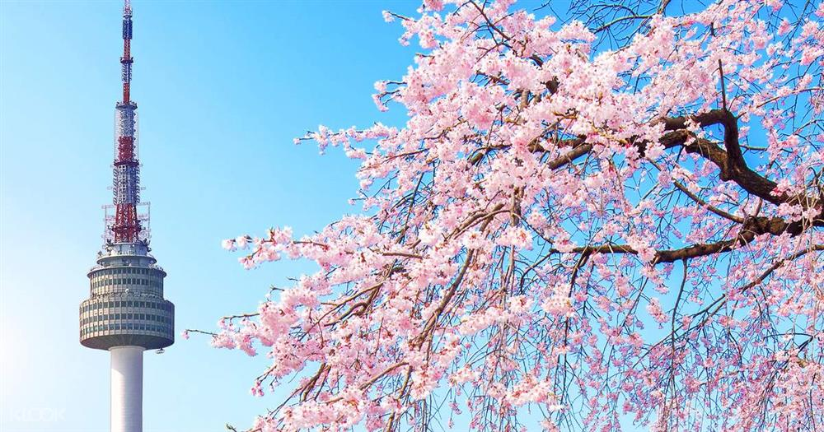

*Mỗi mùa xuân đến, không khí đất trời Hàn Quốc dường như được thay màu áo mới, đem đến nhiều năng lượng vui vẻ và tích cực, đem đến cho chúng ta một năm mới tràn đầy sức sống. Và Hàn Quốc năm 2025 lại được thiên nhiên ban tặng một mùa hoa anh đào rực rỡ khắp đất trời.*

**Các điểm nổi bật trong chương trình MÙA HOA ANH ĐÀO:**

* **Công viên Lotte World** – là công viên giải trí chủ đề trong nhà lớn và hiện đại bậc nhất Hàn Quốc.
* **Đảo Nami** – 4 mùa nơi đây đều mang một màu sắc riêng biệt. Đến mùa, hoa anh đào sẽ nở rộ trên khắp đảo Nami. Quý khách sẽ được đi dạo dưới bầu trời đầy hoa và tận hưởng hương thơm mật ngọt của anh đào.
* **Cung điện Gyeongbokgung** – được xây dựng dưới triều đại Joseon, kiến trúc cực đẹp, đưa chúng ta về thời xa xưa của Hàn Quốc.
* **Trường đại học nữ sinh Ehwa**: Đại học Nữ Ewha hay còn gọi là Đại học Nữ giới Hoa Lê (Ewha Womans University) là trường đại học tư thục dành riêng cho nữ giới lớn nhất Hàn Quốc và thế giới.
* **Tháp NamSan** – ngắm toàn cảnh thủ đô Seoul, gắn khóa tình yêu với người mình thương.
* **Rừng Seoul** – một khu rừng tọa lạc giữa thành phố Seoul, là một trong những địa điểm hót nhất cho du khách bắt trọn mùa hoa anh đào năm nay.
* **Làng Bukchon Hanok** – là một làng nghề truyền thống nằm trong lòng thành phố Seoul. Ngôi làng gây ấn tượng bởi dáng vẻ mộc mạc, bình yên, ngập tràn dấu ấn lịch sử của Hàn Quốc với bề dày lịch sử hơn 600 năm tuổi.
* **Tham quan bảo tàng rong biển –** nơi gìn giữ giá trị văn hóa ẩm thực Hàn Quốc.
* **Bảo tàng Dân gian Hàn Quốc** là nơi trưng bày các vật dụng trong đời sống hàng ngày và văn hóa dân gian của người Hàn Quốc từ thời cổ đại đến nay.
* **Trải nghiệm làm Kim pắp, mặc Hanbok**
* **Cửa hàng tinh dầu thông đỏ, nhân sâm** – đặc sản đặc biệt của Hàn Quốc không thể bỏ lỡ.
* **Chợ đêm Myeongdong/ Hongdae** – thưởng thức đặc sản ẩm thực đường phố Hàn Quốc, cũng như thiên đường shopping quần áo thời trang “siêu sịn”.

**Chương trình chi tiết:**

**NGÀY 01: SÀI GÒN – SEOUL** (Nghỉ đêm trên máy bay)

**Sáng:** Hướng dẫn viên đón Quý khách tại **Lầu 2** – **Ga đi quốc tế** - **Sân bay Tân Sơn Nhất**, hướng dẫn quý khách làm thủ tục đáp chuyến bay **VJ864 chuyến 22:15 (Hoặc VN408 chuyến 23:40)** đi Hàn Quốc (Nghỉ đêm trên máy bay).

**NGÀY 02: SEOUL – NAMI ISLAND - THÁP NAMSAN** (Ăn sáng nhẹ, trưa, tối)

**Sáng:** Đoàn đáp sân bay **Incheon**. Xe và HDV đón đoàn đi ăn sáng và bắt đầu chuyến tham quan đất nước “xứ sở kim chi” xinh đẹp.

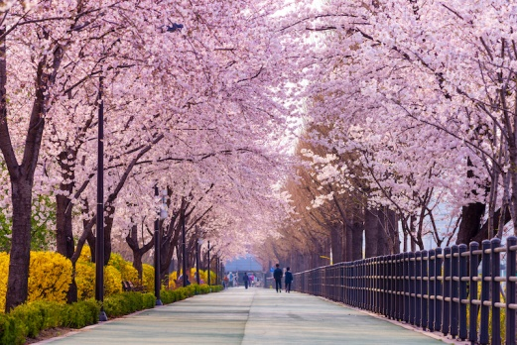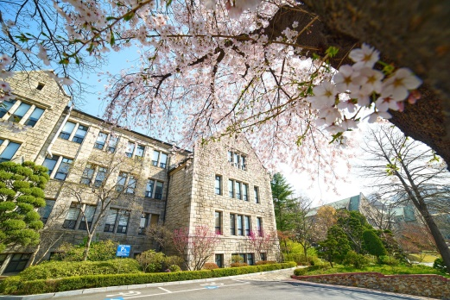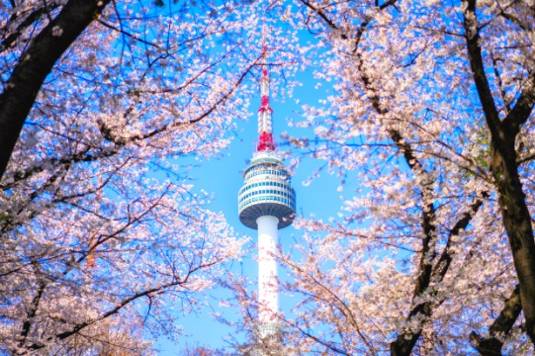

* **Đảo Nami** – hay còn được mệnh danh là “**Hòn đảo tình yêu**” – một hòn đảo lãng mạn bậc nhất Hàn Quốc. Đến mùa, hoa anh đào sẽ nở rộ trên khắp đảo Nami. Quý khách sẽ được đi dạo dưới bầu trời đầy hoa và tận hưởng hương thơm mật ngọt của anh đào.

**Trưa:** Đoàn dùng bữa trưa tại nhà hàng địa phương, tham quan:

* **Trường đại học nữ sinh Ehwa:** Đại học Nữ Ewha hay còn gọi là Đại học Nữ giới Hoa Lê (Ewha Womans University) là trường đại học tư thục dành riêng cho nữ giới lớn nhất Hàn Quốc và cả thế giới. Trường có nhiều kiến trúc độc đáo, lạ mắt, khuôn viên rộng, nhiều cảnh quan hấp dẫn.
* **Tháp NamSan** – tọa lạc trên núi Namsan, là biểu tượng của Hàn Quốc. Nơi đây có một con đường hoa anh đào dài và thơ mộng nhất thành phố, là địa điểm check in cực lý tưởng cho mùa hoa anh đào này *(Thang máy lên đỉnh tháp tự túc)*.

**Tối:** Nghỉ đêm tại khách sạn, tự do khám phá Seoul về đêm (gợi ý ăn quán lều như trong phim Hàn hay chợ hải sản).

**NGÀY 03: SEOUL - LOTTE WORLD** (Ăn sáng, trưa, tối)

**Sáng:** Quý khách dùng bữa sáng tại khách sạn. Sau đó khởi hành đi tham quan & mua sắm:

* **Cửa hàng mỹ phẩm nội địa Hàn Quốc**
* **Tham quan bảo tàng rong biển –** nơi gìn giữ giá trị văn hóa ẩm thực Hàn Quốc.Quý khách sẽ được **trải nghiệm làm Kimchi – mặc đồ Hanbok** tại xử sở kim chi. Quý khách được thỏa thích tự tay chuẩn bị nguyên vật liệu, thực hiện món ăn truyền thống nổi tiếng bậc nhất này. Cũng như được mặc lên mình bộ đồ Hanbok, hóa thân làm cô nàng/anh chàng Hàn xinh xắn.

**Trưa:** Đoàn dùng bữa trưa tại nhà hàng địa phương, tham quan:

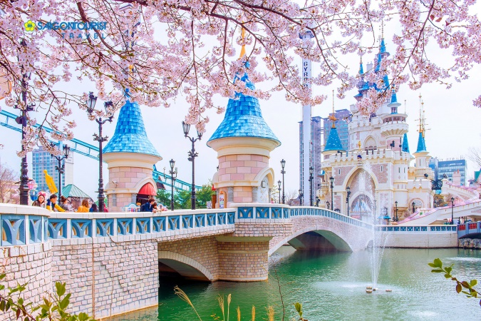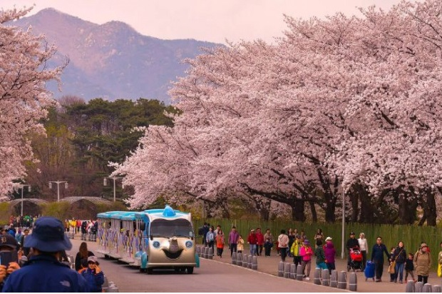

* **Lotte World** – Một trong những công viên trong nhà lớn nhất thế giới và đã thiết lập một kỷ lục Guinness với nhiều trò chơi phức hợp vô cùng hấp dẫn và thú v ị, phù hợp với mọi lứa tuổi. Đây cũng là một trong những điểm đến được lựa chọn nhiều nhất của người Hàn vào cuối tuần.
* **Rừng Seoul** – Ta không cần phải bỏ phố về rừng, nơi đây có một khu rừng tọa lạc giữa lòng thành phố Seoul, là một trong những địa điểm hót nhất cho du khách ngắm hoa anh đào. Ngoài ra còn rất nhiều hoạt động du lịch xanh khác cho quý khách khám phá và trải nghiệm.

**Tối:** Đoàn dùng bữa tối tại nhà hàng địa phương, tự do khám phá Seoul về đêm.

**NGÀY 04: CITY SEOUL** (Ăn sáng, trưa, tối)

**Sáng:** Quý khách dùng bữa sáng tại khách sạn. Đoàn tham quan mua sắm:

* Cửa hàng **nhân sâm Chính Phủ**, miễn thuế **Shilla/Lotte**
* **Cửa hàng tinh dầu thông đỏ** – quốc bảo thứ 2 của Hàn Quốc & cửa hàng nông sản sạch.

**Trưa:** Đoàn dùng bữa trưa tại nhà hàng địa phương và tiếp tục tham quan:

* **Cung điện Gyeongbokgung** (Cảnh Phúc Cung) – nằm ở phía bắc của thủ đô Seoul, được xây dựng vào năm 1395 dưới triều vua Taejo, kiến trúc cực đẹp.

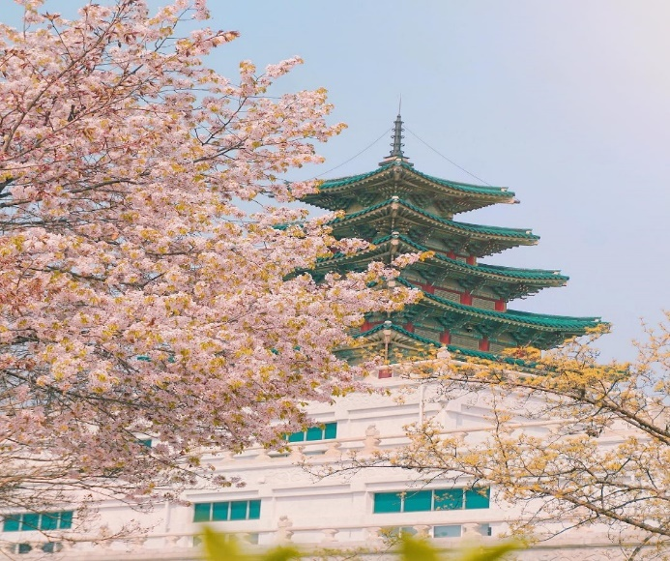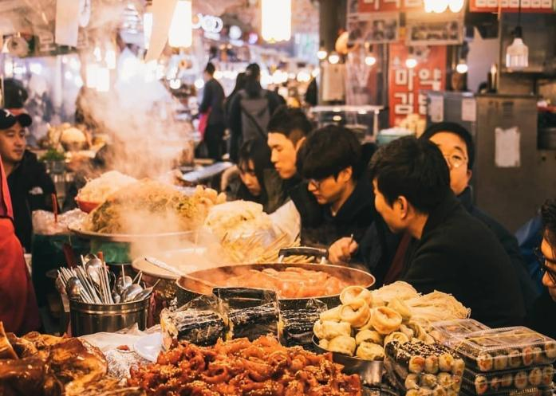

* **Bảo tàng Dân gian Hàn Quốc** là nơi trưng bày các vật dụng trong đời sống hàng ngày và văn hóa dân gian của người Hàn Quốc từ thời cổ đại đến nay.
* **Blue House** – tọa lạc tại trung tâm thủ đô Seoul. Đây là nơi sinh sống và làm việc của Tổng Thống đương nhiệm Hàn Quốc *(chụp hình bên ngoài).*

**Tối:** Dùng buổi tối tại nhà hàng địa phương. Tự do khám phá Seoul về đêm, Quý khách có thể ghé **phố đi bộ Myeongdong**: tham quan, mua sắm. Chợ Myeong-dong mang đến những trải nghiệm mua sắm hấp dẫn nhất tại Seoul. Đứng tại 1 quán ăn, hít hà những món ngon đường phố trong thời tiết lạnh lạnh của mùa đông cũng là một trải nghiệm thú vị mà du khách nên thử.

**NGÀY 05: SEOUL – TP.HCM** (Ăn sáng, trưa, ăn tối nhẹ)

**Sáng:** Quý khách làm thủ tục trả phòng, dùng bữa sáng sau đó tham quan:

* 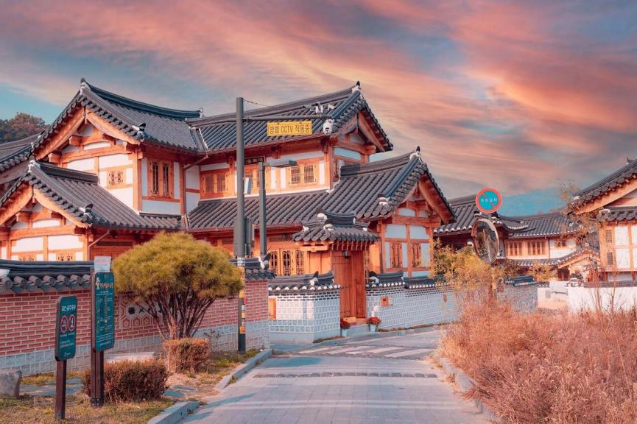**Làng Bukchon Hanok** là một làng nghề truyền thống nằm trong lòng thành phố Seoul. Ngôi làng gây ấn tượng bởi dáng vẻ mộc mạc, bình yên, ngập tràn dấu ấn lịch sử của Hàn Quốc với bề dày lịch sử hơn 600 năm tuổi. Bạn còn có thể có những bức hình xinh đẹp trong trang phục truyền thống Hàn Quốc bên những ngôi nhà truyền thống đơn sơ, mang vẻ đẹp hài hòa (Tùy chuyến bay mà địa điểm này sẽ được sắp xếp ngày tham quan phù hợp).
* **Ghé siêu thị Myengpum** mua sắm những món quà về cho người thân và gia đình sau một chuyến đi dài tại xứ sở Kim Chi.

Đến giờ hẹn Hướng dẫn viên đưa đoàn di chuyển ra sân bay, làm thủ tục đáp chuyến bay về lại **TP Hồ Chí Minh** trên chuyến bay **VJ861 lúc 21:15** (Hoặc **VN403 lúc 17h55**). Về đến sân bay Tân Sơn Nhất đoàn làm thủ tục nhập cảnh, nhận lại hành lý cá nhân. Trưởng đoàn nói lời chào tạm biệt quý khách và hẹn gặp lại.

**Lưu ý:** Một số điểm tham quan cũng như thứ tự và chi tiết chương trình có thể được sắp xếp cho phù hợp với tình hình khách quan (thời tiết, giao thông,…) nhưng vẫn đảm bảo đầy đủ.

**KÍNH CHÚC QUÝ KHÁCH CÓ CHUYẾN ĐI VUI VẺ & BỔ ÍCH !**

* **BẢNG GIÁ MÙA HOA ANH ĐÀO**

|  |  |  |  |  |  |  |
| --- | --- | --- | --- | --- | --- | --- |
| **BẢNG GIÁ TOUR TRỌN GÓI CHO 1 KHÁCH (VNĐ)** | | | | | | |
| **HÀN QUỐC**  **5N4Đ** | **THÁNG** | **CHUYẾN BAY** | **NGƯỜI LỚN**  *(Từ đủ 11 tuổi)* | **TRẺ EM**  *(Đủ 2 tuổi - dưới 11 tuổi)* | **EM BÉ**  *(Dưới 2 tuổi)* |
| *Ngủ chung giường người lớn* | |
| **BAY VIETJET AIR/ VIETNAMAIRLINES** | **TẬP TRUNG Ở SÂN BAY TỐI CÙNG NGÀY** | | | | | |
| **26,27,28** | **03** | **SGN – ICN**  **VJ864**  **22:15** **– 05:25**  **ICN – SGN**  **VJ861**  **21:15** **– 00:45** | **16.688.000** | **15.688.000** | **4.090.000** |
| **26,30,31** | **03** | **SGN – ICN**  **VN408**  **23:40** **– 06:40**  **ICN – SGN**  **VN403**  **17:55** **– 21:25** | **17.688.000** | **16.688.000** | **4.090.000** |

**GIÁ TOUR BAO GỒM:**

* Vé máy bay khứ hồi **SÀI GÒN – SEOUL – SÀI GÒN** hãng hàng không **VIETJET AIR//VIETNAMAIRLINES**, 7kg hành lý xách tay + 20kg hành lý ký gửi. Bao gồm các khoản thuế, phí và phụ phí phi trường, dịch vụ tại sân bay: soi chiếu an ninh, dịch vụ phục vụ khách hàng, bãi đỗ,...
* **Khách sạn 3,4**** tiêu chuẩn Hàn Quốc**: Ramada Dongdeamun, Niagara, Golden City, Bernuoi, JK Blossom,... hoặc khách sạn tương đương, tiêu chuẩn 2 người/phòng, khách đi lẻ ghép phòng 3 hoặc phụ thu (nếu có)
* Các bữa ăn chính theo văn hóa người Hàn như chương trình (các bữa ăn có thể thay đổi phù hợp với tuyến điểm tuy nhiên vẫn đảm bảo đủ số lượng và chất lượng bữa ăn tương đương hoặc hơn): mì udon, gà nướng, lẩu nấm, buffet nướng, cá nướng, thịt xào, canh sườn,…
* **Visa nhập cảnh Hàn Quốc (Cập nhật 17/06/2022: visa rời giấy A4, sử dụng 1 lần theo tour)**
* Phục vụ 01 chai nước suối/khách/ngày trên xe và 01 chai nước suối trong khách sạn
* Xe ôtô máy lạnh, đời mới, siêu sang vận chuyển hành khách suốt tuyến
* Vé tham quan 1 lần các điểm có trong chương trình.
* Bảo hiểm du lịch quốc tế (mức bồi thường tối đa lên đến 10.000 USD/vụ)
* Trưởng đoàn Việt Nam và HDV địa phương phục vụ suốt tuyến theo chương trình.
* Quà tặng: nón du lịch

**GIÁ TOUR KHÔNG BAO GỒM:**

* Chi phí cá nhân, hành lý quá cước, điện thoại, giặt ủi, tham quan ngoài chương trình.
* Tips cho tài xế địa phương và hướng dẫn viên:

- Ngày thường: **35 USD/khách/tour**

**-** Dịp Lễ/Tết: **45 USD/khách/tour**

* Phụ thu phòng đơn (nếu có – dành cho khách muốn ngủ một mình một phòng): 290$/tour.
* Đối với khách quốc tịch nước ngoài:
* Phí làm visa tái nhập Việt Nam
* **Phí khai Giấy phép du lịch điện tử (Electronic Travel Authorization - eTA) 500.000đ (tùy nước)**
* Chi phí dời ngày, đổi chặng, nâng hạng vé máy bay. Trường hợp Quý khách không sử dụng chặng đi của vé đoàn theo tour, các chặng nội địa và quốc tế còn lại sẽ bị hủy hoặc không sử dụng chặng về cũng không được hoàn do điều kiện của hãng Hàng Không.
* Trong trường hợp Quý khách chỉ mua land tour và có giờ bay không trùng với giờ bay của đoàn: Quý khách vui lòng tự túc để nhập đoàn ngày đến và tự túc ra sân bay ngày về.

**GIÁ VÉ TRẺ EM**

* Trẻ nhỏ dưới 2 tuổi: 30% giá tour người lớn (Không có chế độ giường riêng)
* Trẻ em từ 2 tuổi đến dưới 11 tuổi: 95% giá tour người lớn (Không có chế độ giường riêng)
* Trẻ em từ 2 tuổi đến dưới 11 tuổi: 100% giá tour người lớn (Có chế độ giường riêng)
* Trẻ em đủ 11 tuổi trở lên: 100% giá tour người lớn

**QUY ĐỊNH MUA TOUR & THANH TOÁN**

* Đóng tiền đặt cọc tour 7,000,000 vnđ/khách (bao gồm phí visa + vé máy bay)
* Hoàn tất thanh toán tiền tour trước 15 ngày (không tính thứ 7, chủ nhật, lễ, Tết) so với ngày khởi hành (trường hợp quý khách bị lãnh sự quán báo rớt Visa sau khi đã đóng hết tiền tour, Công ty sẽ hoàn trả lại đầy đủ tiền tour theo đúng quy định).
* Khách đã có visa, chúng tôi sẽ trừ lại **1.000.000 vnđ/khách.**
* **Khách quốc tịch nước ngoài phụ thu 50$ - 200$ hoặc mức phụ thu khác tùy nước**
* Trường hợp quý khách bị từ chối cấp visa: 
  + Chi phí không hoàn lại là 2.500.000 vnđ/khách, Áp dụng Quý khách book tour và nộp hồ sơ trước 30 ngày tour khởi hành (chưa xuất vé máy bay) (không tính thứ 7, chủ nhật, lễ, Tết)
  + Chi phí không hoàn lại là 4.000.000 vnđ/khách, Áp dụng Quý khách book tour và nộp hồ sơ sau 30 ngày (không tính thứ 7, chủ nhật, lễ, Tết) cho đến ngày tour khởi hành. (Do các khoản đã chi trả như: Hoàn vé máy bay; dịch thuật; thư bảo lãnh; lệ phí visa…)
* Công ty sẽ hướng dẫn thủ tục visa, cách điền các mẫu đơn visa, đăng ký ngày nộp hồ sơ, quý khách vui lòng cung cấp đúng và đủ theo yêu cầu của bộ phận visa để đảm bảo kết quả visa của quý khách được thuận lợi.

**ĐIỀU KIỆN HỦY TOUR**

* Hủy tour sau khi đăng ký phí phạt = 85% tiền cọc
* Hủy tour trước 10 ngày phí phạt = 75% tổng giá tour
* Sau thời gian trên phí phạt = 100% tổng giá trị tour
* Thời gian hủy chuyến du lịch được tính cho ngày làm việc, không tính Thứ Bảy, Chủ Nhật & các ngày Lễ, Tết
* Hủy tour trường hợp khách đã có visa – Công ty sẽ giữ hộ chiếu 3 tháng (thời hạn hiệu lực của visa) hoặc đóng dấu hủy visa trước khi trả hộ chiếu cho khách.

**ĐIỀU KIỆN DỜI TOUR**

* Trước 45 ngày tính đến ngày khởi hành: phí phạt dời tour (miễn phí) + phí phạt dịch vụ (phí hủy visa – nếu có).
* Trước 30 ngày tính đến ngày khởi hành: phí phạt dời tour (30%/tổng giá tour) + phí phạt dịch vụ (phí hủy visa – nếu có).
* Trước 21 ngày tính đến ngày khởi hành: phí phạt dời tour (50%/tổng giá tour) + phí phạt dịch vụ (phí hủy visa – nếu có).
* Dưới 21 ngày tính đến ngày khởi hành: không áp dụng chính sách dời tour.
* Chính sách dời tour *(chuyển tour từ tour này sang tour khác)* chỉ áp dụng đối với các tour có lịch khởi hành của công ty.
* Việc dời tour chỉ được áp dụng 01(một) lần.
* Không áp dụng chính sách dời tour đối với các tour Lễ/Tết.
* Không áp dụng chính chính sách dời tour đối với nhóm khách có từ 05 (năm) khách trở lên.
* Thời gian báo trước việc dời tour không tính ngày Lễ/Tết.

**LƯU Ý THÔNG TIN VỀ TOUR**

* Quý khách vui lòng xem kỹ chương trình, giá tour, phần bao gồm, không bao gồm được liệt kê chi tiết trong chương trình, tham khảo trực tiếp từ nhân viên kinh doanh trước khi đăng ký tour.
* Quý khách đăng ký chương trình tham quan du lịch thuần túy, suốt chương trình Quý khách không được tách đoàn.
* Quý khách sử dụng visa nhập cảnh Hàn Quốc mà quý khách đã tự nộp hồ sơ (Không thông qua công ty du lịch đang tổ chức tour phụ trách), vui lòng tự đảm bảo visa đó hợp lệ sử dụng để nhập cảnh. Công ty sẽ không chịu trách nhiệm cũng như hoàn trả lại tiền tour cùng các chi phí phát sinh nếu giấy tờ nhập cảnh của quý khách sử dụng không hợp lệ và bị từ chối nhập cảnh.
* Du khách có mặt tại sân bay Tân Sơn Nhất – Ga đi quốc tế 3 tiếng trước giờ bay, trưởng đoàn làm thủ tục xuất cảnh cho du khách. Du khách đến trễ khi sân bay đóng quầy check in, sẽ chịu hoàn toàn phí như hủy vé ngay ngày khởi hành.
* Do tính chất visa du lịch theo đoàn nên Hướng dẫn viên sẽ giữ toàn bộ hộ chiếu bản chính của Quý khách trong suốt chuyến đi.
* Chương trình này là bản không thể tách rời với Hợp đồng dịch vụ.
* Hộ chiếu phải còn hạn trên 06 tháng so với ngày kết thúc tour và có đầy đủ chữ ký, dấu mộc đỏ của cơ quan chức năng cấp hộ chiếu, hình ảnh không bị hư hỏng, mờ nhòe, thông tin đầy đủ, dù còn hạn sử dụng nhưng nếu hình ảnh bị mờ nhòe, vẫn không được xuất hay nhập cảnh .....
* Đối với khách mang quốc tịch nước ngoài vui lòng mang theo Visa nhập cảnh Việt nam còn hạn sử dụng tính đến ngày khởi hành và những loại giấy tờ khác nếu có khi đăng ký và đi tour. Nếu khách hàng làm visa tái nhập, ngày đi tour mang theo 2 tấm hình 4x6 phông trắng.
* Quý khách chỉ mang thẻ xanh (thẻ tạm trú tại nước ngoài) và hộ chiếu Việt Nam không còn hiệu lực thì không du lịch sang nước thứ ba được.
* Do các chuyến bay phụ thuộc vào các hãng Hàng Không nên trong một số trường hợp giờ bay có thể thay đổi mà không được thông báo trước.
* Công ty sẽ không chịu trách nhiệm về việc mất điểm tham quan trong các trường hợp: các điểm tham quan bị đóng cửa mà không được báo trước, kẹt xe hoặc do quý khách dừng lại một điểm quá thời gian tham quan quy định.
* Trẻ em dưới 18 tuổi phải có bố mẹ đi cùng hoặc người được uỷ quyền phải có giấy uỷ quyền từ bố mẹ. Trẻ em dưới 11 tuổi ngủ chung giường với bố mẹ. Mỗi gia đình chỉ được kèm 1 trẻ em, trẻ thứ 2 đóng tiền tour như người lớn
* Công ty không chịu trách nhiệm, sẽ không hoàn trả tiền tour nếu quý khách bị từ chối nhập cảnh vào Hàn Quốc cũng như từ chối xuất cảnh hoặc nhập cảnh tại Việt Nam vì lí do cá nhân hay nhân thân.
* Do tính chất ghép lẻ, nếu không đủ 15 khách, công ty sẽ dời ngày khởi hành và báo khách trước với khách 1 tuần.
* Tùy theo điều kiện thực tế mà chương trình tham quan có thể thay đổi cho phù hợp tuy nhiên các tuyến điểm vẫn đảm bảo đầy đủ.
* Công ty sẽ không chịu trách nhiệm bảo đảm các điểm tham quan trong trường hợp:

o Xảy ra thiên tai: dịch bệnh, bão lụt, hạn hán, động đất…

o Sự cố về an ninh: khủng bố, biểu tình…

o Sự cố về hàng không: trục trặc kỹ thuật, an ninh, dời, hủy, hoãn chuyến bay.

o Nếu những trường hợp trên xảy ra, công ty sẽ xem xét để hoàn trả chi phí không tham quan cho khách trong điều kiện có thể (sau khi đã trừ lại các dịch vụ đã thực hiện như phí làm visa….và không chịu trách nhiệm bồi thường thêm bất kỳ chi phí nào khác).

* Trường hợp chỉ có 1 khách (người lớn) đi với 1 bé (dưới 12 tuổi), quý khách vui lòng đóng tiền tour cho Bé ngủ giường riêng. Khi đi tour vui lòng mang theo khai sinh cho bé. Trường hợp bé không đi cùng cha mẹ, Quý khách vui lòng đem theo giấy ủy quyền có xác nhận của cơ quan chức năng địa phương.
* Do chi phí xăng dầu có thể tăng vào thời điểm xuất vé mà không được báo trước. Chúng tôi sẽ xuất trình công văn của hàng không về việc tăng phụ thu (nếu có) và xin đề nghị khách hàng cho tăng giá tương ứng.
* Quý khách từ 70 tuổi trở lên yêu cầu phải có giấy xác nhận đầy đủ sức khoẻ để đi du lịch nước ngoài do bác sĩ cấp và giấy cam kết sức khỏe. Yêu cầu phải có người thân dưới 60 tuổi đầy đủ sức khoẻ đi theo. Ngoài ra, khách trên 70 tuổi yêu cầu đóng thêm phí bảo hiểm cao cấp (phí thay đổi tùy tour).
* Phụ nữ mang thai (không quá 30 tuần) khi đăng ký tour, phải xuất trình sổ khám sức khỏe định kỳ và đảm bảo đủ sức khỏe tham gia tour với công ty khi đăng ký. Bất cứ sự cố nào xảy ra trên tour, công ty sẽ không chịu trách nhiệm.
* Do tính chất là đoàn ghép khách lẻ, công ty sẽ nhận đủ số lượng khách tối thiểu là 13 khách người lớn và đảm bảo đoàn sẽ khởi hành đúng lịch trình. Trong trường hợp đoàn không đủ 13 khách khởi hành, Công ty có trách nhiệm thông báo cho Quý khách trước ngày khởi hành 10 ngày và sẽ thỏa thuận lại ngày khởi hành khác, hoặc hoàn trả toàn bộ số tiền mà Qúy khách đã thanh toán.
* Quý khách vui lòng tự kiểm tra tình trạng nộp thuế cá nhân và hoàn thành nghĩa vụ nộp Thuế theo quy định đối với Cơ quan Nhà nươc trước khi xuất cảnh khỏi Việt Nam để tham gia chuyến đi. Công ty sẽ không chịu trách nhiệm và sẽ không hoàn lại tiền tour nếu Quý khách bị từ chối Xuất/Nhập cảnh vì lý do trên.
* Chương trình tour là du lịch trọn gói kết hợp tham quan mua sắm, khách hàng không tự ý tách đoàn, các dịch vụ không sử dụng sẽ không được hoàn lại. Các chi phí phát sinh (nếu có) do khách hàng tự thanh toán.
* Đối với những khách chỉ mua Land tour (tức dịch vụ mặt đất), Công ty không khuyến khích khách tự mua/xuất vé máy bay khi chưa có sự xác nhận tour chắc chắn khởi hành từ Công ty Du lịch. Chúng tôi không chịu trách nhiệm về chi phí chuyến đi đối với khách sạn, vé máy bay, visa... của khách nếu tour không khởi hành.

**HỒ SƠ XIN VISA HÀN QUỐC (Áp dụng từ 01.10.2024)**

Tất cả hồ sơ đều phải **SAO Y CÔNG CHỨNG 3 THÁNG GẦN NHẤT** trên **1 mặt giấy A4**, không được cắt nhỏ, không được photo 2 mặt, không phóng to thu nhỏ, không chụp hình. **Tất cả sao kê/xác nhận số dư ngân hàng đều không quá 14 ngày (tính đến ngày nộp hồ sơ).**

|  |  |  |  |  |
| --- | --- | --- | --- | --- |
| **MỤC HỒ SƠ** | | **Gốc** | **Copy** | **GHI CHÚ** |
| 1. **NHÂN THÂN (Bắt buộc)** | | | | |
| 1 | Hộ chiếu gốc còn hạn 6 tháng + hộ chiếu cũ (nếu có) * |  |  | Có nơi sinh + Đầy đủ ngày tháng năm sinh |
| 2 | 02 hình 3.5 x 4.5cm (nền trắng, mới chụp 03 tháng) * |  |  |  |
| 3 | CMND/CCCD **(photo A4 + gốc để quét mã QR, chưa có mã thì sao y công chứng)** |  |  | Người từ đủ 14 tuổi trở lên phải có |
| 4 | Giấy đăng ký kết hôn (**sao y** **công chứng/ bản sao/ trích lục bản gốc**) |  |  | **Trích lục kết hôn bản gốc/ giấy khai sinh bản sao** cấp trong vòng 3 tháng gần nhất |
| 5 | Giấy khai sinh bản sao (**bản gốc có mộc đỏ**) |  |  |
| 6 | Sổ hộ khẩu photo không cần công chứng/CT07 (Nếu được yêu cầu) |  |  | Photo tất cả các trang có nhân khẩu |
| 7 | Phiếu khai thông tin xin visa |  |  |  |
| 8 | Link facebook cá nhân chính |  |  |  |
| 1. **CÔNG VIỆC (Bắt buộc)** | | | | |
| **Nhân Viên**  *(Nộp đủ*  *3 mục)* | * Giấy xác nhận nhân viên **(bản gốc có đóng mộc cty TRÒN/ VUÔNG)** * Giấy quyết định bổ nhiệm/ quyết định nâng lương đối với cán bộ công chức/ viên chức nhà nước. (**sao y** **công chứng)** |  |  | - Giấy xác nhận nhân viên công ty có hiệu lực trong 14 ngày kể từ ngày cấp, **thể hiện mộc, chữ ký, họ tên và chức vụ người ký** |
| * Sao kê ngân hàng chỉ thể hiện **giao dịch đến** bao gồm nội dung nhận lương **6 tháng gần nhất**. |  |  | **- Nếu không có BHXH + sao kê lương** làm tờ giải trình nêu rõ lý do + Nộp thêm tài sản/ STK **(Bắt buộc)** |
| * **APP VSSID**: Chụp hình+ quay clip thông tin quá trình tham gia BHXH |  |  |
| **DN**  *(Nộp đủ*  *2 mục)* | * Giấy phép Đăng ký kinh doanh (**sao y** **công chứng**) + Nội dung đăng ký thay đổi thông tin doanh nghiệp trong vòng 1 năm gần nhất **(Nếu có)** |  |  |  |
| - Biên lai nộp thuế GTGT **(trong 1 năm gần nhất)**  **\*Trường hợp không phát sinh thuế GTGT cần nộp đủ 3 mục sau: -** Tờ khai thuế GTGT **(trong 1 năm gần nhất)** - Thông báo về việc “Chấp nhận việc nộp hồ sơ khai thuế điện tử” tương ứng của Tổng cục Thuế - In màn hình “Tra cứu tờ khai” đã nộp trong vòng 1 năm gần nhất trên trang THUẾ ĐIỆN TỬ của Tổng cục Thuế |  |  | - Đối với thuế nộp online (in ra, đóng dấu mộc treo công ty)  - Thuế nộp tại ngân hàng phải có mộc tròn của ngân hàng (sao y công chứng 1 mặt). |
|  |  |
| **HKD** *(Nộp đủ*  *4 mục)* | * Giấy phép Đăng ký kinh doanh (**sao y** **công chứng**) + Nội dung đăng ký thay đổi thông tin doanh nghiệp trong vòng 1 năm gần nhất **(Nếu có)** |  |  |  |
| * Giấy chứng nhận đăng ký Mã số thuế (**sao y** **công chứng**). |  |  |  |
| * Chụp hình màu hộ kinh doanh (tối thiểu 6 tấm) |  |  | Có mặt chủ hộ, sản phẩm, biển hiệu,… |
| * Biên lai nộp thuế GTGT sao y công chứng **(trong 1 năm gần nhất)** |  |  |  |
| **HS/SV** | * Giấy xác nhận Sinh Viên/ Học sinh (bản gốc, không quá 3 tháng) |  |  | Bắt buộc nộp thêm công việc và tài sản/tài chính của cha mẹ. |
| * Thẻ SV **(gốc hoặc sao y công chứng)/** Thẻ học sinh **(Nếu có)** |  |  |
| **Hưu trí**  *(Nộp đủ*  *2 mục)* | * Sao kê lương hưu **7 tháng gần nhất** / Sổ nhận lương hưu từ bưu điện |  |  |  |
| * Thẻ hưu trí/ quyết định nghỉ hưu có nhận lương hưu **(sao y công chứng)** / VSSID thể hiện hưu |  |  |  |
| **Đối với trẻ em dưới 18 tuổi không đi cùng bố mẹ.**  - 02 bản gốc **Giấy ủy quyền** của cha mẹ có xác nhận của địa phương.  - CMND/ CCCD của cả cha/mẹ bé (**sao y** **công chứng** )  - Chứng minh công việc bố mẹ (như mục B)  - Giấy khai sinh (**bản sao được cấp trong 3 tháng gần nhất có mộc đỏ**) | |  |  | Mẫu giấy ủy quyền do phường/xã/địa phương cung cấp. |
| 1. **TÀI SẢN** | | | | |
| 1 | Giấy chứng nhận sở hữu nhà đất **(sao y công chứng)** |  |  | Giấy tờ nhà sao y Khổ A3, 2 mặt |
| 2 | Sổ tiết kiệm gốc + Xác nhận số dư song ngữ sổ tiết kiệm bản gốc **(Không quá 14 ngày)** |  |  | Trường hợp STK giấy |
| 3 | Xác nhận số dư song ngữ sổ tiết kiệm bản gốc **(Không quá 14 ngày)** |  |  | Trường hợp STK online |
| 4 | Giấy chứng nhận sở hữu xe ô tô sao y công chứng |  |  |  |
| 5 | Xác nhận sở hữu tài chính/ chứng khoán/ cổ phiếu |  |  |  |

**LƯU Ý THÔNG TIN VISA**

* **Update thông tin mới nhất về Visa Hàn Quốc, chỉ nhận khách có hộ khẩu từ Bình Định, Kon Tum trở vào Nam, và visa Hàn Quốc hiện tại ko còn visa dán mà là visa điện tử, visa rời trên tờ A4 như visa Đài Loan, Dubai...**
* Thời gian có kết quả visa: 7-14 ngày không tính thứ 7, CN
* Thời hạn sử dụng 3 tháng tính từ ngày có kết quả visa
* Giá trị sử dụng 01 lần nhập cảnh Hàn Quốc
* Hồ sơ visa nộp vào Lãnh Sự Quán sẽ không được hoàn trả lại (trừ sổ tiết kiệm gốc)
* Trên đây là những thủ tục để xin visa Hàn Quốc theo quy định của Lãnh sự. Tùy vào mỗi trường hợp, trong quá trình xét visa, Lãnh Sự Quán có quyền yêu cầu bổ sung thêm bất kỳ giấy tờ nào của Quý khách nếu thấy cần thiết.
* Lưu ý: Hộ chiếu không thể hiện nơi sinh và ngày, tháng sinh mà chỉ có năm sinh sẽ không hợp lệ để nộp hồ sơ xin visa Hàn Quốc. Hộ chiếu phải có đầy đủ ngày tháng năm sinh trùng khớp với các giấy tờ cá nhân liên quan của khách.
* Người có đủ hồ sơ chứng minh thời gian cư trú tại miền Nam (Từ khu vực Kon Tum, Bình Định trở vào Nam) từ 1 năm trở lên có thể đăng ký visa tại Tổng Lãnh sự quán Hàn Quốc tại thành phố Hồ Chí Minh

**CHÚC QUÝ KHÁCH CÓ CHUYẾN ĐI VUI VẺ VÀ BỔ ÍCH!**